空腸灌食飲食

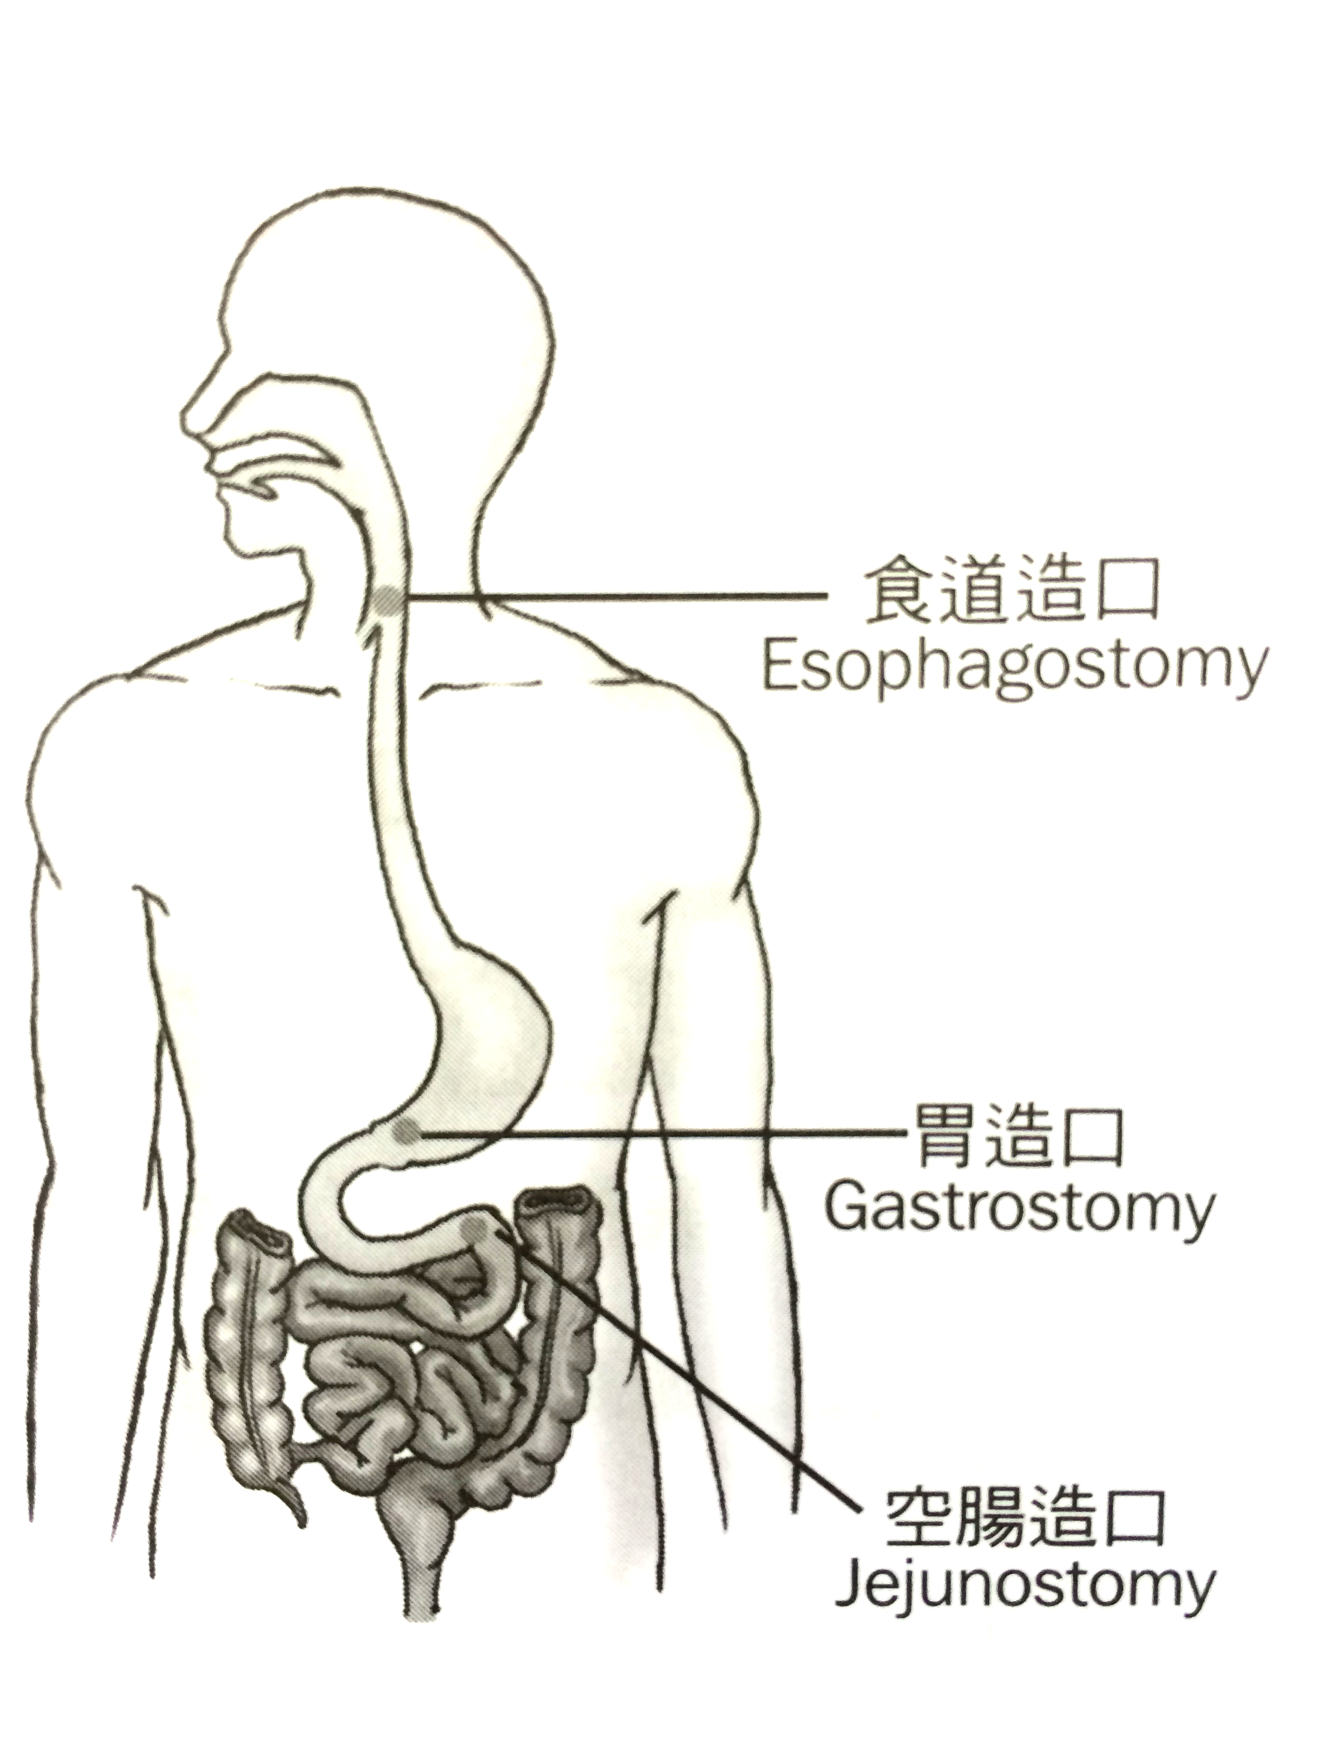
- 何謂空腸灌食

當無法由口進食且不適應胃造口灌食者，醫師會視病人情況進行空腸造口，經由空腸灌食方式獲得營養，以減少因長期禁食而引起的營養缺乏之併發症。

- 空腸灌食適用對象

- 食道癌。
- 胃癌。
- 食道及胃切除。
- 消化道外科手術者，腹部尚存引流管需藉胃造口或空腸造口灌食，以作為進入正常飲食前的過渡飲食。

- 空腸灌食步驟與方法

- 應事先準備灌食空針、灌食袋、灌食食物、衛生紙、治療巾或毛巾及置物容器。
- 灌食前後洗手。
- 採坐姿或右側臥。
- 先檢視灌食管是否滑脫、受壓或扭曲。
- 將治療巾墊於灌食管下方，預防食物反流弄髒衣服。
- 洗淨灌食袋並將食物置入袋內，排除空氣後關閉控制鈕，灌食空針抽20~30㏄溫開水，反折灌食管，移除活塞，將灌食空針的溫開水灌入，潤滑灌食管壁，確認位置及通暢性後接上灌食袋即可開始灌食。

安泰醫療社團法人安泰醫院營養科
- 每次灌食完畢，需以20~30㏄溫開水沖淨管內剩餘殘渣，再將管口塞好，並洗淨灌食袋，倒掛晾乾。

- 空腸灌食注意事項

- 初灌食時患者的臨床表徵－如腹脹、噁心、腹瀉等，可詢問營養師是否調整配方濃度及速度，並搭配使用灌食袋，需定期追蹤患者的體重變化、營養指標白蛋白生化檢驗值，不適症狀會維持2週至1個月，適個人耐受而定。
- 少量多餐－造口處於空腸，故需以少量多餐的方式「連續性」灌食，並放慢灌食速度或以灌食袋灌食，注意無需事先進行反抽動作。
- 選擇「等滲透壓配方」－等滲透壓商業配方(300mOsm/kg)，常見亞培管灌安素、雀巢愛速康。商業配方若置冰箱存放，應於灌食前提早取出回溫至室溫再行灌食，請勿將新鮮的配方倒入仍存有上次殘留配方之灌食容器；開封後的管灌食物，應標示時間，在室溫下2~4小時內使用完畢。
- 避免灌食高醣類之飲食－高醣類之飲食如果汁、汽水、蜜茶、高糖飲料等，易造成「傾食症候群」，症狀為噁心、嘔吐、腹瀉、冒冷汗、心跳加速、腹部疼痛等。
- 勿將藥物與食物混合－除非有醫囑否則切忌將藥物倒入食物中，以防食物與藥物產生交互作用。
- 病患若可自行活動，應鼓勵病患於灌食後做輕度的活動以助消化。
- 空腸造口灌食管若阻塞或不慎滑脫，請立即通知醫護人員，出院後如有同樣情形，請立刻返診，以免造瘻口癒合。
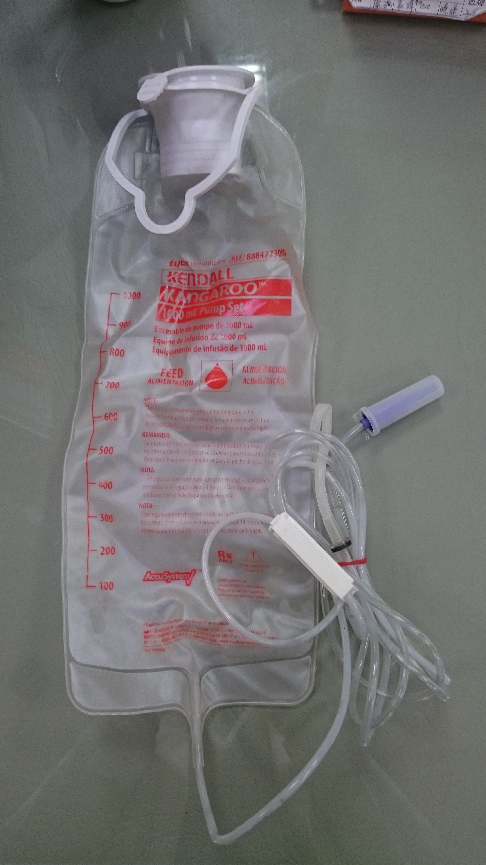
- 灌食袋(Feeding bag)介紹 (本院有販售)

將配方放置灌食袋中，利用重力、定量原理，將配方以直接吊掛重力滴入方式或幫浦輔助方式進行餵食，滴數平均，速度可調整，能提升患者空腸灌食的舒適度。

安泰醫療社團法人安泰醫院營養科
灌食袋能承受1200cc以上液態食物，達24小時不滲漏，操作方便。灌食袋需每7天更換，並於灌食袋註明更換日期，若灌食袋有阻塞情形則提早更換。

- 建議使用於空腸灌食之營養品(可詢問營養師)

品名 | 亞培管灌安素 | 雀巢愛速康
商品圖 | 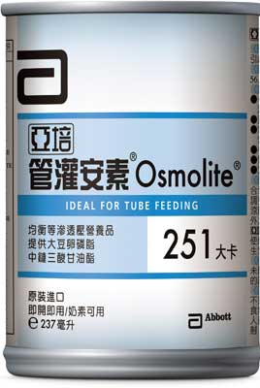 | 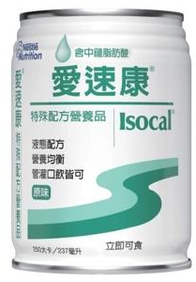
特色  介紹 | - 營養均衡配方。  - 等滲透壓(300mOsm/kgH₂O)。  - 優異蛋白質。  - 提供特殊必須營養素Carnitine、Taurine與微量元素硒、鉻等。  - 提供中鏈三酸甘油脂(MCT Oil)。  - 適合乳糖不耐症使用。 | - 營養均衡配方。  - 口飲管灌皆宜。  - 等滲透壓(270mOsm/kgH₂O) 。  - 優質蛋白質。  - 提供特殊必須營養素Carnitine、Taurine與微量元素硒、鉻等。  - 提供中鏈三酸甘油脂(MCT Oil) 。  - 適合乳糖不耐症使用。
容量 | 237ml | 237ml
熱量 | 251卡 | 250卡
達1500卡罐數 | 6瓶/天 | 6瓶/天

安泰醫療社團法人安泰醫院營養科

